Vážení čtenáři těchto řádek!

Jsme rádi, že jste si klikli na tento odkaz. Pokud se tak nestalo omylem, ale proto, že jste projevili zájem o naši činnost, jsme o to raději. Tyto řádky jsou určeny rodičům dětí, kteří chtějí Šumaváček navštěvovat pravidelně. Pokud už jste odrostli dětským střevíčkům a rádi byste s námi tančili, určitě se neváhejte ozvat, jistě to nebude problém. Kromě jiného uvažujeme o country tanečních pro dospělé ve spolupráci s loučovickým kulturním domem, ale to teď s kroužkem pro děti nesouvisí – pokud chcete tančit jako dospěláci, ozvěte se mi.

Oficiálně se jmenujeme Square Dance Club Šumaváček, Spolek. Já se jmenuji Miroslav Procházka a tento klub jsem založil 26.září 1989, v září 2021 vstupujeme tedy již do 33. sezony.

Co se týká programové náplně naší činnosti:
- Kroužek country tanců
Kroužek country tanců začíná první schůzkou ve čtvrtek 23. září v 15.20 hodin a je vhodný pro děti od první třídy. Jen výjimečně přijímáme předškolní děti, a jen v případě, že jsou skutečně vyspělé (a je vhodné, aby s předškoláčkem byla na kroužku i maminka nebo někdo z rodiny). Horní věková hranice je neomezená a tance si mohou užít i mnohem starší tanečníci.
Šuplík „country tance“ je obrovský a je v něm spousta malých „škatulek“ – jednotlivých druhů tanců, které se dají zařadit právě do kategorie country. Nelze se všem škatulkám věnovat naplno, pak by z kroužku byl paskvil, kdy by se dělalo všechno, ale kvalitně nic.
Mojí prioritou jsou pro výuku na kroužku tradiční country tance, moderní square dancing, skotské tance a okrajově řecké tance, mexické tance a naše lidovky. To jsou směry, které jsou určeny pro vlastní potěšení tanečníků, pro radost z pohybu, z hudby, ze setkávání s kamarády. Určitě se nebudeme zabývat tvorbou a nácvikem choreografií pro veřejné vystupování. Nechci totiž z kroužku vylučovat děti jen proto, že nejsou zrovna stoprocentně pohybově nadané nebo mají jiný problém. Nechci z toho dětem udělat dryl, kdy se několik vteřin vystoupení trénuje tak dlouho, dokud není ta která pasáž dokonalá. Nemám čas (a ani většina dětí) scházet se 3x týdně na 4 hodiny a nejméně jednou měsíčně si dopřát víkendové soustředění, kde se bude trénovat jedno jediné vystoupení celou dobu. Takto skutečně řada souborů, které mají ambice vyhrávat Mistrovství ČR, funguje. A dělat choreografie pochybné kvality typu školní besídky, to opravdu po mně nechtějte. Často sedávám v porotách (včetně té nejvyšší – Mistrovství ČR) a vídám různé, hrůzné věci. Nedávno mi kolega přes rameno nakoukl do archů a povídá: „Zkratka HB, to znamená Hodně Blbý, viď?“ „Ne“, já na to. „To znamená Hrůza, Běs!!!!“
Čili když už víme, co dělat nebudeme, dostávám se k tomu, co dělat budeme nebo alespoň k tomu, co bych letos s dětmi dělat chtěl. Chci děti učit tradiční country tance ve stylu, v jakém se tančily na americkém středozápadě v 19. století. Prostě pro radost! Radost z hudby, pohybu, kamarádů, cestování. Ty nejschopnější děti pak budou zkoušet moderní square dancing tak, jak se rozvíjí v posledních cca 50ti letech (v Evropě velmi rozšířený především v Německu, kam jej přivezli američtí vojáci po 2. světové válce a rozšířili jej i mezi Němce. Pro zpestření si pak zatancujeme tance skotské, mexické, řecké a naše lidové tance. Na víkendových seminářích si děti pod vedením dalších lektorů nejen procvičí tyto taneční směry, ale vyzkouší si i jiné styly – především clogging (step používaný v country tancích), line dancing i další. Pro toto tancování je důležitá znalost figur. Podle znalosti jejich počtu v angličtině se pak určuje pokročilost či nepokročilost tanečníka. Záleží jen na dětech, jak jsou snaživé. Často prvňáček po půl roce umí víc než čtvrťák za dva roky docházky.

- Klub moderního Square Dancingu

Tuto část otevřeme teprve poté, co bude dostatek dětí tančících pokročilé country tance.

Starší – třeťáci a výš (výjimečně i mladší, ale schopné) děti mohou přejít k náročnější formě tancování – modernímu square dancingu. Horní věková hranice je stejně jako u country neomezená. Oč v něm jde? Caller ( = člověk u mikrofonu) na tanečníky volá (proto CALLer) figury a tanečníci musí včas zareagovat na jeho požadavek. Dopředu netuší, jakou figuru si caller zrovna vymyslí. Protože není možné zvládnout všechny figury najednou, jsou rozdělené do jednotlivých programů – levelů. A aby toho nebylo málo, caller může figury čtvrtit, násobit, může chtít vynechat některou jejich část či může požadovat nahradit část figury něčím jiným a to vše se odehrává výhradně v angličtině. Jsou děti, které první level zvládnou za pět let, jiné po několika měsících. Ti nejzkušenější jezdí tancovat i do zahraničí. Často s tanečníky Šumaváčku tančíme až level A2 (což je vysoká úroveň, žádný jiný dětský klub u nás tak vysoko netančí).

Tím se dostáváme k víkendovým seminářům. Jak to s nimi letos bude lze jen těžko říci. Kovidová situace nám příliš nepřeje, letos bude cestování omezené. Proto se o nich zatím nebudu více zmiňovat – až přijde čas, dám vědět dětem, které budou do Šumaváčku pravidelně chodit. Víkendové akce nejsou povinné, nicméně rozšíří dětem taneční obzory jako několik měsíců na kroužku.

Co budou děti potřebovat? Na pravidelné čtvrteční schůzky přezůvky (ne pantofle!). Ideální jsou cvičky s bílou podrážkou nebo uzavřené bačkůrky. Podrážka nesmí špinit podlahu! K tomu dívky širokou sukni (pokud ji nemá, nevadí, když u country vydrží, pořídí si ji později), kluci pohodlné kalhoty. Malý polštářek pod zadek, když se odpočívá nebo když se něco řeší. A dostatek pití.

Co se týká docházky, budu vyžadovat písemné omluvenky od rodičů. A to i v případě, že bude chtít dítě odejít třeba o hodinu dřív. Pokud mám pustit dítě z kroužku dřív, musím mít omluvenku předem, případně si je můžete sami (osobně – ne sestřička, babička a podobně) vyzvednout. Již několik let to celkem fungovalo a budu na těchto omluvenkách trvat. Na samostatném papíru, který si ponechám. Na přihlášce mi vyjmenujete osoby, kterým mohu dítě vydat, stejně jako Vám. Taktéž mi v přihlášce napíšete, jestli má dítě po skončení kroužku odcházet samo nebo kdo ho bude vyzvedávat.

Pokud jsem Vás ještě neodradil, pak vězte, že budeme tančit každý čtvrtek v malé tělocvičně v ZŠ ve Vyšším Brodě (vchod od cukrárny) a to country zpočátku od 15.20 do 17.00, později se zkušenějšími déle. Tyto časy se ještě mohou během září upravit podle množství a pokročilosti přihlášených tanečníků. Sledujte však titulní stranu www.sumavacek.cz, občas kroužek odpadne a tam se vše včas dočtete.

První schůzka bude ve čtvrtek 23.9. od 15.20 hodin. Bude společná pro zájemce o country i pro starší děti, které se chtějí věnovat square dancingu. Tato první schůzka bude končit v 17.00.

Co za to?
Děti mohou kroužek navštěvovat pouze za cenu členského příspěvku, což je pro školní rok 2021-2022 již několik let nezměněných 1.000,- Kč (budou-li navštěvovat jak country, tak i square – pokud se tato část otevře, platí jen jeden příspěvek, druhou aktivitu mají zdarma).
Pokud jste klienty VZP a pokud budete rychlí, pak Vám pojišťovna vrátí 800,- Kč (nevyužíváte-li proplacení na jiný kroužek). Musíte doklad o zaplacení členského příspěvku dodat co nejdřív, celková suma peněz, kterou VZP na toto disponuje, je omezena).
POZOR! Protože v loňském školním roce byla omezena činnost kroužku, ti, kdo měli loni zaplacený členský příspěvek, získají letos slevu 800,- Kč a tedy zaplatí členský příspěvek pouze 200,- Kč!

Na setkání s Vašimi dětmi nebo i s Vámi na tanečním parketu se těší

Míra Procházka (rád Vám zodpovím cokoli na čísle 604 824 110)

Kdo je Miroslav Procházka?

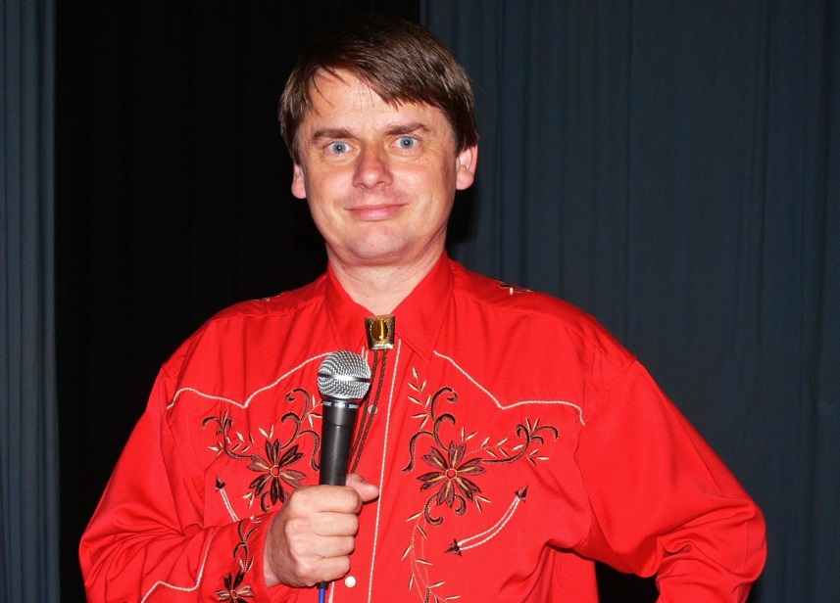

- 15 let Prezident Českomoravské asociace dětských country tanečních skupin - CCCDCA (od
jejího založení v roce 1993 do ledna 2009)
- Zakladatel organizovaného Československého dětského coutry tanečního hnutí
- Aktivní člen CSCTA (Československé asociace callerů* a učitelů)
- Akreditovaný porotce CCCDCA
- Pravidelně porotcuje na Mistrovství ČR v country tancích
- Prezident Square dance clubu Šumaváček (po CCCDCA druhý největší subjekt zabývající
se dětským country tancováním v ČR – včetně výchovy vedoucích kroužků)
- Organizátor a lektor CSDCTS (Celostátní setkání dětských country tanečních skupin - až
1.000 tanečníků, připravuje se 30. ročník
- Organizátor soutěží O MORAVSKÝ COUNTRY POHÁREK,
O ZELENÝ HROZÉNEK a řady méně významných soutěží po celé ČR.
- Organizátor serie seminářů RDP (region dance party) po celé ČR - malé akce do 150 lidí,
cca 8x do roka.
- V rámci DVPP pravidelně vyučuje ve třiceti okresech celé ČR
- Pořádá semináře pro pedagogy po celé ČR.
- Zájemcům poskytuje komplexní informační servis a řadu metodických materiálů.
- Pořádá vzdělávací semináře pro vedoucí dětských country tanečních kroužků, souborů.
- 33 let vede country taneční klub Šumaváček Vyšší Brod - klub s celostátní působností.
- V současnosti pravidelně calleruje ve třech dětských klubech.
- Jako hostující caller pravidelně učí i v jiných souborech
- Pokud není koropandemie učí, calleruje, pořádá a porotcuje 260 dnů ročně u nás i v zahraničí.
- Taneční a callerské zkušenosti získával ve Skotsku, Irsku, Anglii, Německu, Belgii,
Holandsku, Švýcarsku, Itálii, Řecku, Rakousku a Slovensku.
- Úzce spolupracuje s řadou zahraničních tanečních osobností.
- Jeho specializací je dětské country tancování.

*Caller je oficiální označení pro osobu vyučující country tance, vycházející ze slova „call“, tedy vyvolávat figury, napovídat tanečníkům.

Více informací o našich aktivitách naleznete na www.sumavacek.cz .

